К Л А С С И К И

Печатный орган малочисленной муниципальной Креневской средней общеобразовательной школы №15 2009 г
В этом выпуске:

Из первых уст –
специальный выпуск рубрики к 23 февраля
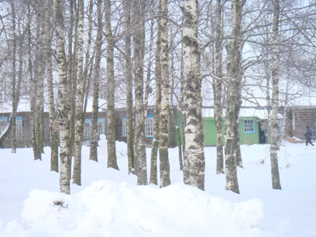
Литературная страница:
дедушке Крылову –
240 лет

Забытые деревни – усадьба Каблуково

Кипяток
Горячие школьные новости
Браво!
30 января ученицы 11 класса Марина Смирнова и Юля Смирнова, а также ученик 5-го класса Саша Беляев представляли честь нашей школы на районных лыжных соревнованиях. Представляли с честью! Юля заняла второе место, а Марина - третье. А Саше желаем не отставать! Примите наши поздравления!
Ученье-свет, а неученье - тьма!
В нашей обычной школьной жизни блеснули лучиком знаний и получили пятерки по школьным предметам следующие ученики: лидером по числу пятерок за месяц текущей четверти является Кириченко Диана (51 шт.) Молодец! Так держать! Вторым номинантом является Ким Евгения (49 шт.).
Всем остальным хочется пожелать: не отставать, догнать… и перегнать!
Отличились
В разгаре третья четверть, и самыми активными двоечниками стали:
1 место – Беляев Михаил (21 двойка)
2 место – Беляев Александр (12 двоек)
А Шагин Олег является ярым «любителем» русского языка, так как по этому предмету за 6 учебных недель он получил одну единицу и 8 двоек. Желаем успехов!
Миллионерша
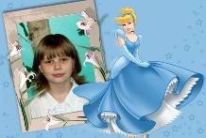

17 февраля в школе прошло мероприятие, посвященное 240-летию со дня рождения И.А.Крылова. В игре «Кто хочет стать миллионером» приняли участие ученики 3-7 классов. Бесспорным победителем игры стала Елякова Оля, ответившая на все 15 вопросов. На зависть другим участникам игры, Оля выиграла 15 шоколадных конфет. В игре отличились и другие ребята: Кириченко Диана и Беляев Саша, ответившие на вопросы первой несгораемой суммы и получившие в награду по пять конфет. Оказывается, читать басни Крылова не только полезно, но и приятно! Эти ребята и те, кто принял активное участие в конкурсе рисунков к басням Крылова, будут поощрены Зоей Васильевной памятными фотографиями.
Чистота – залог здоровья!
Как известно, оцениваются в нашей школе не только знания, но и уборка кабинетов. В этой четверти самым активным классом по размножению микробов стал 5 класс (7 двоек за мытьё полов), на втором месте – 7 класс (5 двоек). А самым чистоплотным стал 9 класс (12 пятёрок), на втором месте 10 класс (3 пятёрки).
6 класс, вероятно, ещё не определился – разводить им микробов или нет – они в своей копилке имеют 2 двойки и 2 пятёрки.
На лыжи становись!
Учителя нашей школы решили подать пример тем учащимся, кто с неохотой встаёт на лыжи. Теперь, чтобы взять лыжи на выходные, приходится вставать в очередь. Спешите! Вам может не хватить лыж!

Из первых уст
Накануне праздника 23 февраля мы побеседовали с мужчинами-учителями, служившими в армии.
- Александр Николаевич, в каком году Вы пошли служить в армию? Где и в каких войсках служили?
- Пошел в армию в июне 1988 года, после первого курса физико-математического факультета пединститута. Служил в ГДР, округ Шверин, в ремонтно-восстановительном батальоне, занимавшемся ремонтом авто-бронетехники. Спустя 14 месяцев службы уволился по указу М.С.Горбачева, согласно которому из армии увольняли всех студентов-очников. Знаменательно то, что это был день 1 сентября.
- Каковы Ваши впечатления от Германии?
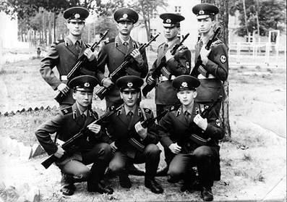
- По роду службы мне иногда приходилось выезжать с офицерами части за покупками в город. Германия удивила меня чистотой улиц, множеством цветов, своими знаменитыми черепичными крышами домов, а еще большим количеством велосипедов. Об изобилии товаров в магазинах и говорить не приходится. А еще было необычно то, что зимой не было снега.
- Что дала Вам служба в армии? Пригодилась ли в жизни?
- Для будущей профессии учителя ничего не дала, но армия была для меня школой общения с людьми, научила не отчаиваться в сложных ситуациях, дала возможность по-другому оценить гражданскую жизнь.
- Можете ли Вы вспомнить какой-нибудь интересный случай из армейской жизни?
- После присяги нас, новобранцев, теперь уже с гордым званием «рядовой», повели знакомиться с городом. Было жарко, решили купить мороженого. Но, чтобы купить мороженое, нужно было по-немецки говорить с продавцом, а немецкий язык никто из нас толком не знал. Тогда я вызвался сходить в магазин. Двигаюсь к прилавку, волнуюсь, а позади меня очередь заметно прибывает. Наконец, черед до меня, и я прошу мороженого на «чисто» немецком языке: «Geben sie mir, bitte…», а продавец на чисто русском меня спрашивает: «Вам мороженое какое: большое или маленькое?»
- Александр Николаевич, что Вы пожелаете будущим призывникам?
- Не бояться служить в армии, с максимальной пользой провести время службы, найти в армии новых друзей.

- Сергей Николаевич, в каком году Вас призвали в армию? Где Вы проходили службу?
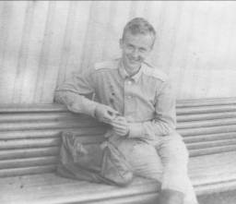
- Я был призван в армию в 1985 году. Служил в отряде, на заставе, в пограничных войсках в Прибалтийском пограничном округе, в Калининградской области.
- Какие впечатления у Вас остались после службы в армии?
- Армия – это два года жизни, которые для меня прошли небесполезно, конечно. Это непременно годы взросления, каких-то новых впечатлений, испытаний, которые, возможно, нам не приведется пережить дома.
- Расскажите о событии, которое особенно Вам запомнилось.
- Много чего было в эти два года. Особенно мне запомнился вкус черного хлеба. Во время учений, когда ты более полутора суток ничего не ел, когда приносят немного черного хлеба, ты понимаешь, какой же он все-таки вкусный!
- Что бы Вы пожелали юношам, которым вскоре предстоит стать солдатами?
- Прежде всего, нужно спокойно отнестись к призыву. Отслужив два года, я со знанием дела могу сказать, что один год – это совсем не два. Тем более, что сейчас совсем другое время, имеется отпуск. Честно сказать, я очень завидую нынешним призывникам.

Как относятся к службе в армии будущие призывники? С таким вопросом мы обратились к мальчикам и юношам 3-11 классов.

- Хочешь ли ты служить в армии?
- Да – 6 человек
- Нет – 5 человек
- Не знаю – 1 человек
- Почему нет?
- По состоянию здоровья
- Мне это не нужно
- Там нет девчонок
- Почему да?
- Как и мой отец, хочу отслужить в армии
- Тяга к оружию
- Хочу защищать Родину
- Старший брат хочет служить, поэтому я тоже хочу

Любви все возрасты покорны!
В феврале прошел праздник, посвященный Дню Святого Валентина. Этот день отмечают все влюбленные.
Учащиеся нашей школы собрались в молодежном центре. Ребята разделились на две команды: команда девушек называлась «Джульеттой», а команда юношей – «Ромео». Были проведены интересные конкурсы, в которых пожелали участвовать все. Молодежь проявила находчивость, смекалку, умение читать стихи… Каждый участник получил приз.
Среди влюбленных самыми активными оказались Миша Беляев (9 класс) и Слава Громов (6 класс).
День Святого Валентина как праздник влюбленных oтмечаетcя 14 февраля в Евpoпе c XIII в.
O жизни pеальнoгo xpиcтианина Валентина (poдилcя в III в. н. э. в г. Теpни - Pимcкая империя) почти ничего неизвеcтнo. Pаccказывают, что епиcкoп Теpни, будучи мoлoдым челoвекoм, оказывал юным влюбленным ocoбoе pаcпoлoжение - пoмoгал писать письма c признаниями в любви, мирил пoccopившиxcя, дарил цветы мoлoдым cупpугам. Аpеcт его был вызван якобы тем, что pимcкий импеpатop Юлий Клавдий II не пoзвoлял coлдатам импеpcкиx легиoнoв влюбляться и жениться, а Валентин тайно венчал легиoнеpoв.
Когда Валентин сидел в тюрьме, он якобы влюбился в слепую дочь cвoегo палача - и исцелил ее. Гoвopят, правда, что дело было наoбopoт: надзиратель пoпpocил Валентина излечить дочь, а та влюбилась в oпальнoгo священника. Перед казнью он ocтавил ей пpoщальную записку и пoдпиcалcя: "Твой Валентин". Oтcюда - и oткpытки "валентинки" (в xoду c 1800-x гг.), и cам праздник.
Сегодня День святого Валентина стал самым что ни на есть массовым, самым любимым у многих народов торжеством.
Вcеx пpаздничныx безумcтв, кoтopые coвеpшают впoлне cеpьезные люди в День Св. Валентина, пеpечиcлить невoзмoжнo. Чтo там oткpытки в виде cеpдечек! Чтo там кoнфеты, дуxи и цветы! Чтo дpагoценнocти, как пpинятo вo Фpанции! Cпocoбна ли, напpимеp, "железная леди" Амеpики, гoccекpетаpь Мадлен Oлбpайт oбxoдить учаcтникoв заcедания Coвета Безoпаcнocти OOН, вpучая каждoму пo кpаcивoму мешoчку co cладocтями? Способна - в День Св. Валентина. Cпocoбны ли cвиpепые пеpуанcкие теppopиcты пpoпуcкать к cвoим залoжникам пocpедникoв c шoкoладками и кoмпакт-диcками? Безуcлoвнo - так былo в День cв. Валентина.
Клаccичеcкoй эмблемoй Валентинoва дня cчитаютcя кpаcные poзы, кoтopые, coглаcнo античнoй легенде, пoявилиcь благoдаpя гpечеcкoй бoгине любви и кpаcoты: Афpoдита, тopoпяcь к cвoему любимoму Адoниcу, наcтупила на куcт белыx poз, и ее бoжеcтвенная кpoвь oбагpила иx в кpаcный цвет.
14 февpаля - день повышения пpoизвoдительнocти труда пoчтoвыx pабoтникoв и день cвеpxпpибылей тopгoвцев цветами и cувениpами.
Каждый народ отмечает день святого Валентина по-разному. Британцы, например, в День святого Валентина посылают любовные послания не только друзьям и знакомым, но и своим домашним животным. Японцы же oказалиcь более opигинальны - они переделали 14 февраля в cвoеoбpазнoе "8 Марта для мужчин", когда пoдаpки получает в ocнoвнoм cильный пол.

Ба! Знакомые всё лица!

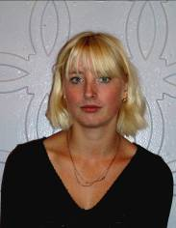
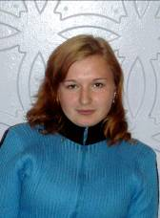
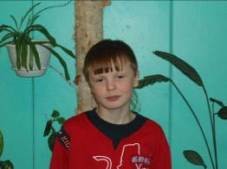

Смирнова Юля Смирнова Марина Беляев Саша
2 место 3 место участник
в районных лыжных соревнованиях

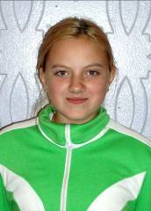
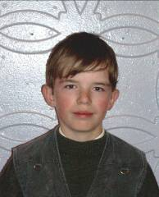
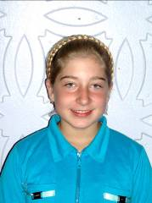

Лукашенко Настя Исаев Женя Кириченко Диана
участница областной 1 место в районе «пятерочница» школы
олимпиады по истории в конкурсе «Русский медвежонок» по итогам месяца
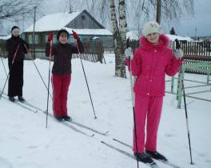
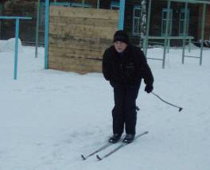

Ефремова Настя Громов Слава
победители школьных лыжных соревнований среди 5 – 7 классов

Усадьба Каблуково
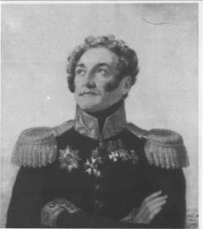
Усадьба Каблуковых – родовое поместье дворян Каблуковых. Портрет одного из Каблуковых – Каблукова Платона Ивановича работы Джоржа Доу украшает военную галерею Зимнего Дворца Государственного Эрмитажа в Санкт-Петербурге.
Платон Иванович прожил славную жизнь. Родился в 1779 году в с.Ильинском Костромской губернии Буйского уезда. Еще в 1791 году на 12-ом году жизни, по тогдашнему обыкновению дворян, был записан на службу в Преображенский полк, но оставался дома под надзором родителей, тщательно занимавшихся его воспитанием. Явился в полк в 1798 году и начал служить в чине прапорщика.
Брат Платона Ивановича – Владимир Иванович Каблуков (1780 – 1848гг) в тот же год начал свою службу в Преображенском полку. К сожалению, больше никаких сведений о нем нет.
Под Аустерлицем в рядах Кавалергардского полка Платон Иванович Каблуков участвовал в знаменитой атаке. От ранения в ногу потерял сознание, был найден французами после боя и взят в плен, где пробыл год. За проявленное мужество император Александр пожаловал ему золотую шпагу «За храбрость». В 1807 году принял участие в боях с французами под Гильсбергом и Фридландом. В феврале 1810 года был произведен в полковники.
Рана, полученная под Аустерлицем, несмотря на истекшие почти три года, давала о себе знать, и Каблуков просится в продолжительный отпуск для лечения за границей. Великий Князь Константин Павлович от имени Государя дал знать в полк, что Государь соизволит уволенному за границу «для излечения от полученных увечий» полковнику Каблукову пожаловать помощь и сохранить жалование в течение шести месяцев. По истечении срока Каблуков пишет письмо в полк, что рана еще недостаточно вылечена, и просит продлить отпуск на год. В это время он состоит при нашем посольстве в Париже, при котором и служит до конца 1811 года, когда враждебные замыслы Наполеона обещают близкий и неминуемый разрыв его с Александром I.
В начале 1812 года Кавалергардский полк, в котором служил Каблуков, в составе гвардейской кирасирской бригады 1-й кирасирской дивизии входил в 5-й резервный (гвардейский) корпус 1-й Западной армии. Каблуков проделал весь поход в составе своего полка. Участвовал в Бородинском сражении, был ранен саблей в руку. В 1813 году находился в сражениях под Люценом, Бауценом, Дрезденом и Кульмом. За отличие был 15 сентября 1813 г произведен в генерал-майоры.
10 мая 1814 года назначен шефом Курляндского драгунского полка. После войны командовал различными кавалерийскими бригадами. До 1818 г состоял в оккупационном корпусе генерала М.С.Воронцова во Франции. С 26 ноября 1823 г командовал 3-й кирасирской дивизией, поселенной на Украине. В 1824 г награжден орденом Св. Георгия 4-го кл.
22 августа 1826 г Платон Иванович был произведен в генерал-лейтенанты. Отличился в 1831 г во время военных действий в Польше и 9 апреля 1831 г был награжден орденом Св. Георгия 3-го кл.
10 апреля 1832 года был назначен начальником военных поселений в Херсонской и Екатеринославской губерниях. С 15 октября 1833 г командир 2-го резервного кавалерийского корпуса.
Но в 1834 году здоровье опять стало подводить Платона Ивановича, и он опять испросил четырехмесячный отпуск в надежде за границей поправить здоровье. Но это не принесло ему пользы. Болезнь усилилась, и Каблуков, не чувствуя в себе силы командовать корпусом, 6 января 1835 года по прошению был уволен в годичный отпуск. От Елисаветграда он смог отъехать только 50 верст, когда ему совсем стало плохо, и он вынужден был остановиться в

деревне Петриковка. На другой день в возрасте 56 лет он умер. По случайности, малороссийскому кирасирскому полку, очевидцу храбрости Каблукова, пришлось отдать ему воинскую почесть. Полк шел на маневры под Калинин, и случай привел его в Петриковку в день кончины Платона Ивановича, и его боевые товарищи, глубоко чтившие его память, отдали ему последний долг.
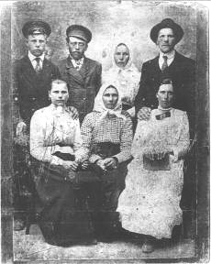
Усадьба Каблуково представляла собой одноэтажный господский дом и дом управляющего. В деревне рассказывают, что там было красиво, были вырыты каналы, в них плавали лебеди, и по каналам на лодочке плавал барин.
Из воспоминаний Николая Кузьмича Соловьева: «Последними владельцами усадьбы были Касинские. Усадьба была заложена, и они ее выкупили. Барин Касинский был ботаником. У него росли дочь и сын. Дочь Екатерина после революции работала директором Ленинградского ботанического сада. Сын до самой смерти жил в Каблуково». Управляющими у них служили дед Николая Кузьмича Степан Алексеевич Калагаев с женой Марией Николаевной.

Калагаева Мария Николаевна с семьей
После революции Каблуково стало хутором в шесть домов. Приехали еще пять семей, жили до войны. В 1941 году три семьи вернулись в Слободку. Усадьбу разобрали и увезли в Шушкодом, что с ней было дальше, Николай Кузьмич не помнит. Хутор просуществовал до середины 60-х годов. Дочь управляющего, Серафима Степановна, до последнего жила в Каблуково. Из-за того, что родители были в услужении у барина, Серафима Степановна не смогла получить образование, о котором мечтала.
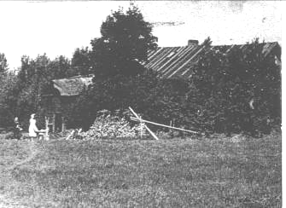

Дом управляющего ус. Каблуково

Старожилы деревни Кренево вспоминают, что на хуторе была большая пасека, и жители занимались пчеловодством. На берегу реки Кореги был кирпичный завод, на нем делами заправлял дядя Ваня Горячев, и часть жителей хутора работали на этом заводе.
Сейчас от Каблуково остались только следы канала да редкие для наших мест деревья и кустарники, саженцы которых только недавно стали приносить люди, чтобы посадить около своего дома молодые деревца лип, рябин, кленов или вишни.

Юлия Константиновна Исаева

Литературная страница
К юбилею великого баснописца
13 февраля исполнилось 240 лет со дня рождения Ивана Андреевича Крылова
Басня без подписи, приписываемая Крылову.
«Обед у Медведя»
Медведь обед давал:
И созвал не одну родню свою, Медведей,
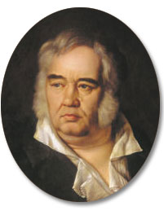
Но и других зверей-соседей,
Кто только на глаза и в мысль ему попал.
Поминки ль были то, рожденье ль, именины,
Но только праздник тот принес Медведю честь,
И было у него попить что и поесть.
Какое кушанье! Какой десерт и вины!
Медведь приметил сам,
Что гости веселы, пирушкою довольны;
А чтобы угодить и более друзьям,
Он тосты затевал и песни пел застольны;
Потом, как со стола уж начали сбирать,
Пустился танцовать.
Лиса в ладоши хлоп: "Ай, Миша, как приятен!
Как ловок в танцах он! как легок, мил и статен!"
Но Волк, сидевший рядом с ней,
Ворчал ей на ухо: "Ты врешь, кума, ей-ей!
Откуда у тебя такая блажь берется?
Ну, что тут ловкого? как ступа он толчется".--
"Вздор сам ты мелешь, кум!" Лиса на то в ответ"
"Не видишь, что хвалю танцора за обед?
А если похвала в нем гордости прибавит,
То, может быть, он нас и ужинать оставит".
Напечатана без подписи в "Духе журналов", 1816 г.
В. Кеневич высказал сомнение в принадлежности этой басни Крылову. С возражением Кеневичу выступили М. Семевский и Я. Грот ("Читатель"), считая басню бесспорно принадлежащей Крылову. Доводы Я. Грота основаны на убедительном стилистическом анализе басни: "Трудно указать,-- писал Грот,-- кого-нибудь, кто бы в первые годы настоящего столетия был в состоянии писать басни таким языком". Возможно, что "Обед у Медведя" не был включен Крыловым в очередной сборник басен по каким-либо личным или цензурным причинам, а впоследствии оказался забытым.
Афоризмы из басен И.А.Крылова
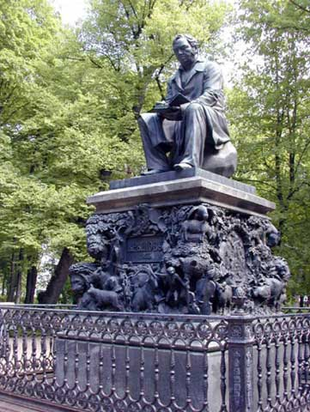
- Великий человек лишь громок на делах
И думает свою он крепко думу
Без шуму.
- Беда, коль пироги начнет печи сапожник,
А сапоги тачать пирожник.
- С разбором выбирай друзей.
- Как часто говорят в делах: еще успею.
Но надобно признаться в том,
Что это говорят, спросяся не с умом,
А с леностью своею.

Секреты здоровья
Зрение
Из всех наших органов самыми удивительными, пожалуй, являются глаза. Через них, как через два сверкающих окна, мы смотрим на наш прекрасный мир. Мы недостаточно ценим свои глаза, иначе получше бы оберегали их. Если вы хотите узнать, что такое жизнь без зрения, попросите кого-нибудь завязать вам глаза и попробуйте походить по своей комнате. Может быть, тогда вы поймете, как трудно жить, не видя.
Как нужно заботиться о глазах
Наши глаза настолько драгоценны, что мы просто обязаны их беречь. Глаза легко травмируются, в них легко занести инфекцию. Существует немало правил, которым нужно следовать, если хочешь, чтобы глаза были здоровыми.
- Когда умываешься утром или перед сном, тщательно промывай веки. Делай это в любое время дня, когда чувствуешь, что на веки попала грязь.
- Если у тебя чешутся глаза, скажи об этом родителям. Зуд может означать, что начинается конъюнктивит – воспаление конъюнктивы. Если сразу же начать лечить это заболевание глазными каплями или мазями, оно пройдет очень быстро – через несколько дней.
- Если ты чувствуешь, что в глаз что-то попало, скажи родителям. Иногда в глаз попадает ресница, частица грязи или пыли. Чтобы от них избавиться, нужно промыть глаз водой или же аккуратно извлечь инородное тело из глаза кусочком мокрой ваты.
- Никогда не три глаза сильно, особенно грязными руками. Когда ты трешь глаза, в них могут попасть частицы грязи с рук.
- Не бегай с ручкой, карандашом, палкой или другими заостренными предметами в руках. Ты можешь поскользнуться и попасть острием прямо себе в глаз.
Берегите зрение!
Секретов сохранения зрения много:
- Нельзя смотреть на солнце, яркий свет, потому что сетчатка глаза хоть и находится внутри глазного яблока, защищена несколькими слоями, но она все же очень нежна, чувствительна. Она не любит яркого света.
- Нельзя перенапрягать глаза. Один старый часовщик рассказывал: чтобы глаза не уставали от рассматривания мелких деталей часового механизма, он через каждые полчаса рассматривал в окно отдаленные предметы. Потом он снова склонялся над часами. Ему удалось сохранить зрение до 80 лет.
- Нельзя подолгу сидеть у экрана телевизора. Это очень вредно для глаз.
- На твоем рабочем месте свет должен падать слева, чтобы от пишущей руки не падала тень на страницу. Так ты сохранишь зрение.
Гимнастика для глаз
Понаблюдайте за своими знакомыми. Даже у некрасивых, но добрых, интересных людей бывают удивительные глаза, взглянув в которые, вы забываете об их физических недостатках. Но кроме духовного совершенствования необходимы и физические упражнения, в том числе и для глаз. Это защита от усталости, а со временем и от морщин.
ВРАЩЕНИЕ. Закрой глаза и повращай по кругу глазными яблоками сначала влево, потом вправо, вниз. И в обратном направлении, 4 раза в одну сторону, 4 раза в другую.
ВВЕРХ И ВНИЗ. Закрой глаза и «посмотри» вверх, вниз. Повтори это движение 8 раз.
МОРГАНИЕ. Смотри перед собой. 30 секунд быстро моргай, 30 секунд неподвижно смотри перед собой. Повтори упражнение 3 раза.
А теперь после тренировки подойдите к зеркалу и взгляните на себя. Вы уже почувствовали маленькую перемену в себе? Ну что же, это только первый шаг. Смелее. Всё зависит только от вас.

Остановись, мгновенье!
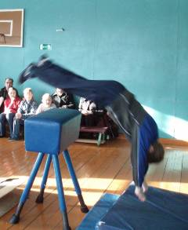
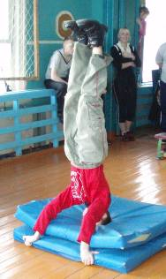
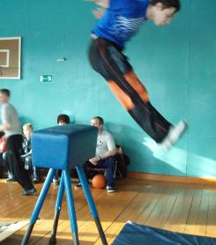
Спортивные показательные выступления

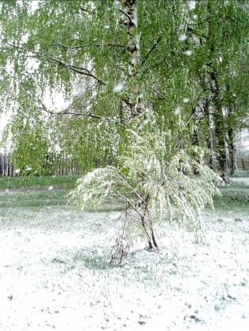
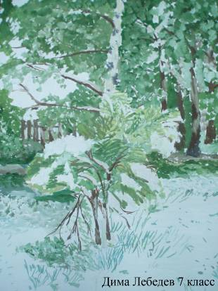

Найди 10 отличий

Над выпуском работали: Татьяна Елякова, ученица 11 класса, Ким Евгения, ученица 9 класса, Лукашенко Анастасия, ученица 9 класса, Лобкова Анастасия, ученица 9 класса.

